**Apiler ve çıktılar**

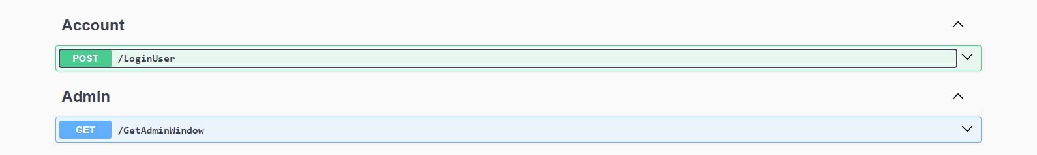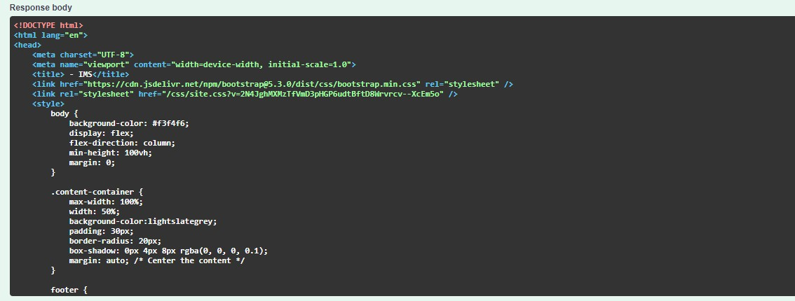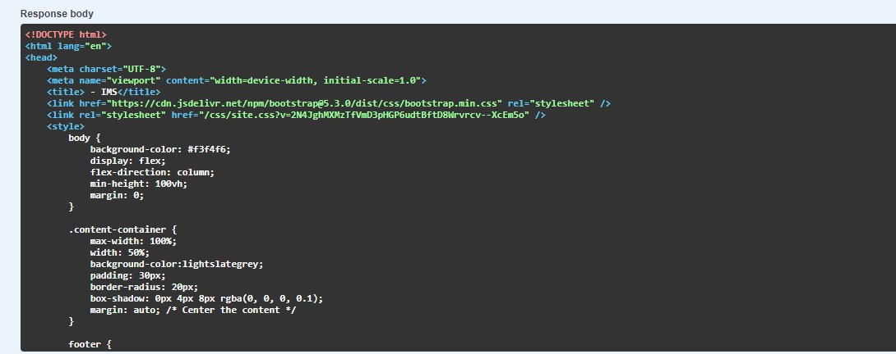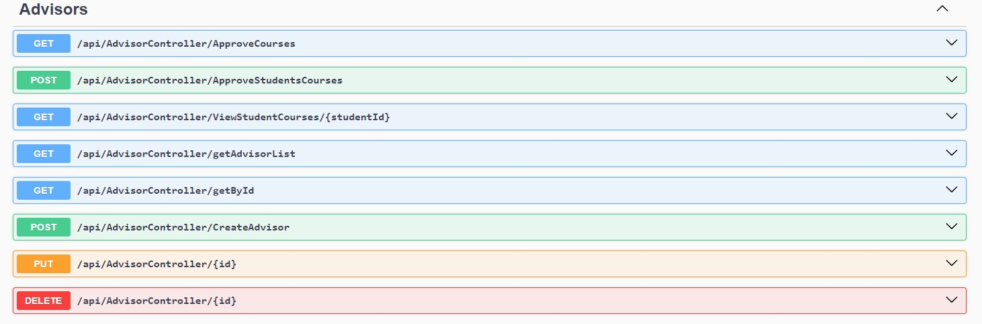

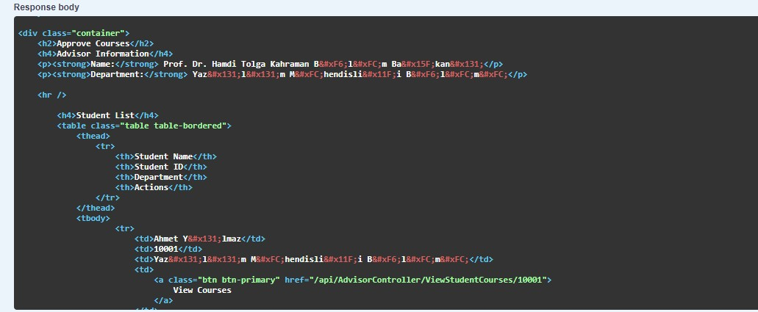

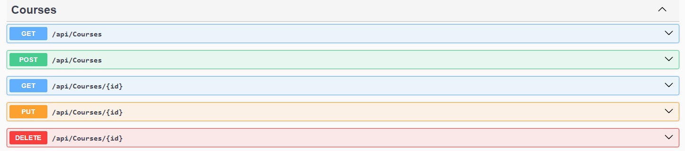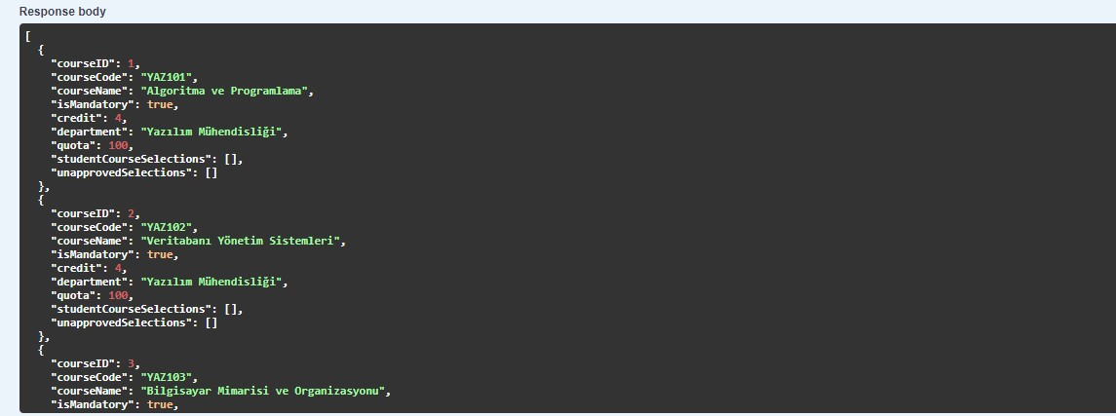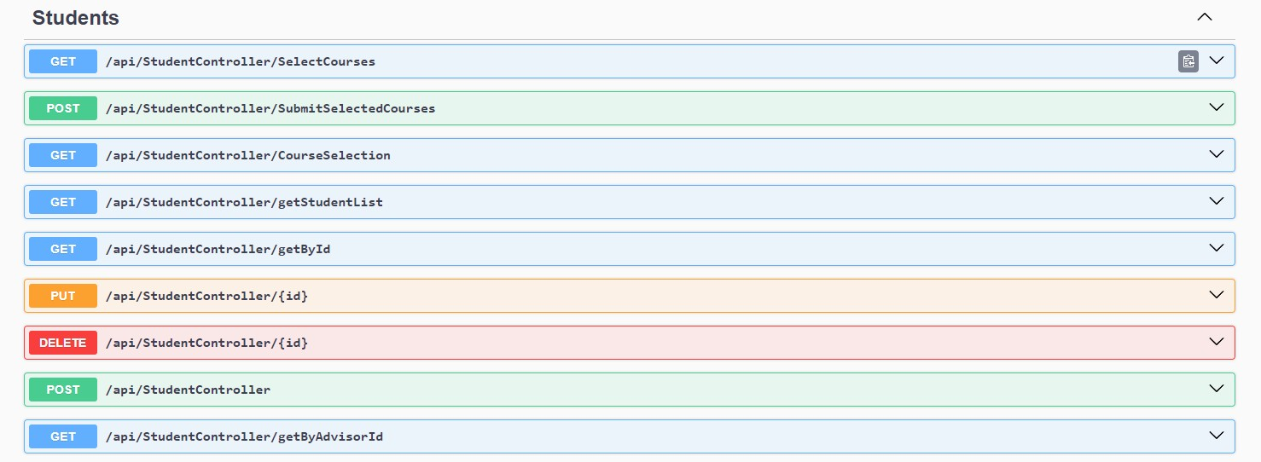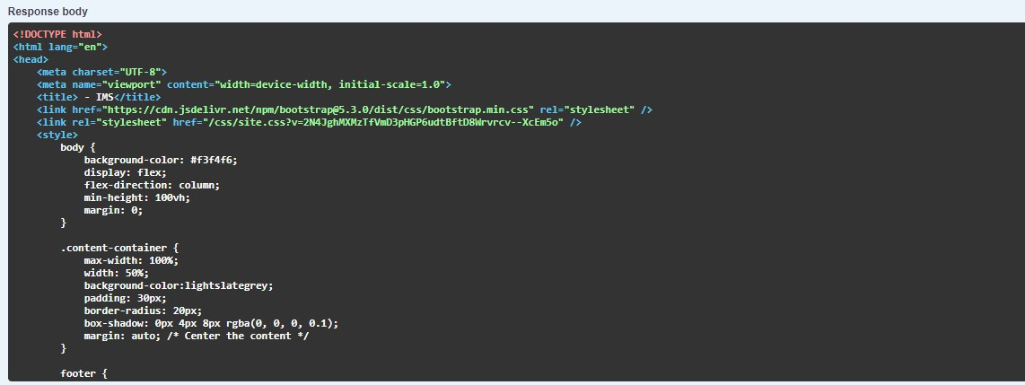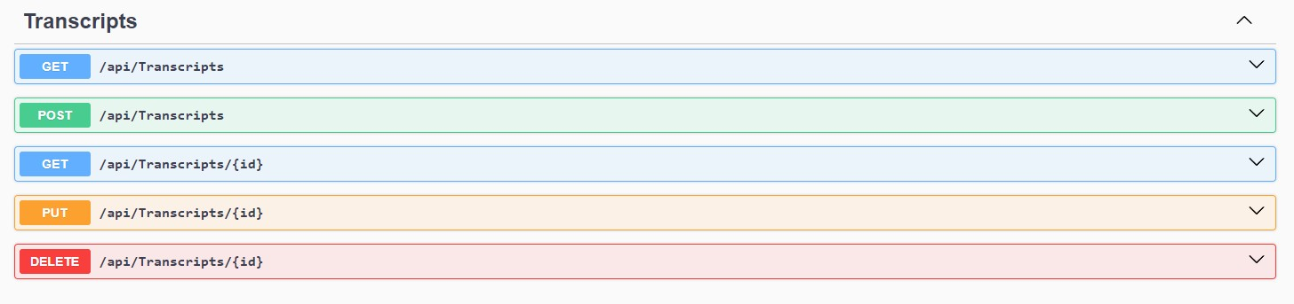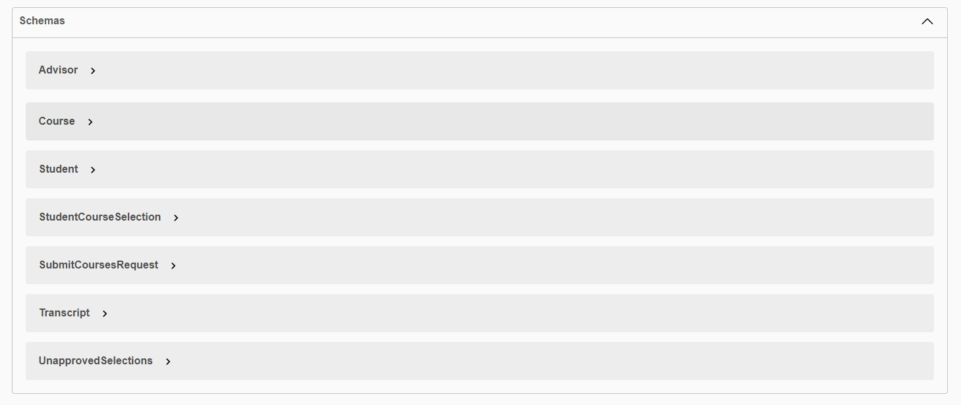

Frontend bölümü

Giriş sayfası: bu sayfaya gerekli bilgileri girerek giriş yapabilirsiniz. Üç çeşit giriş biçimi vardır:

1.admin

2.advisor

3.student

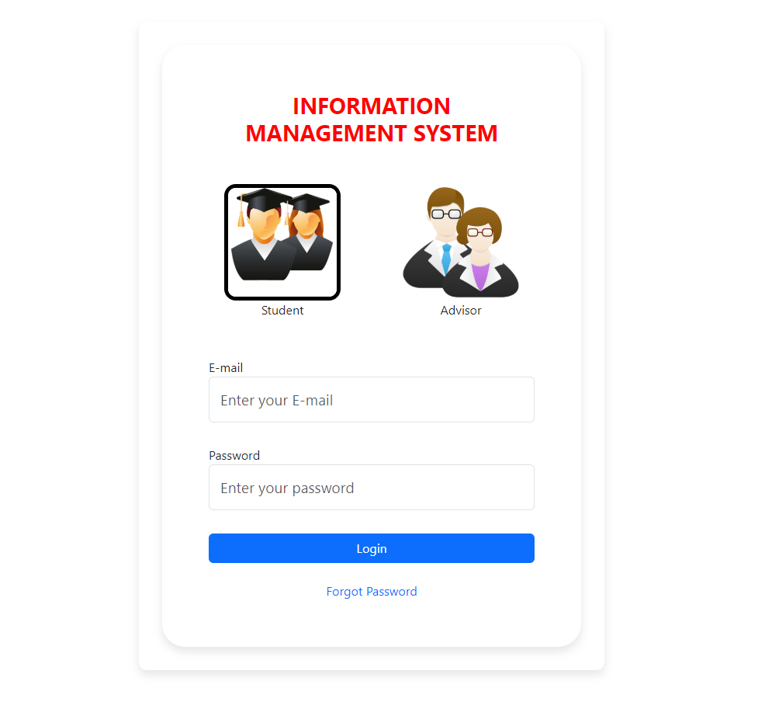

Burası ana giriş ekranıdır.

Admin:

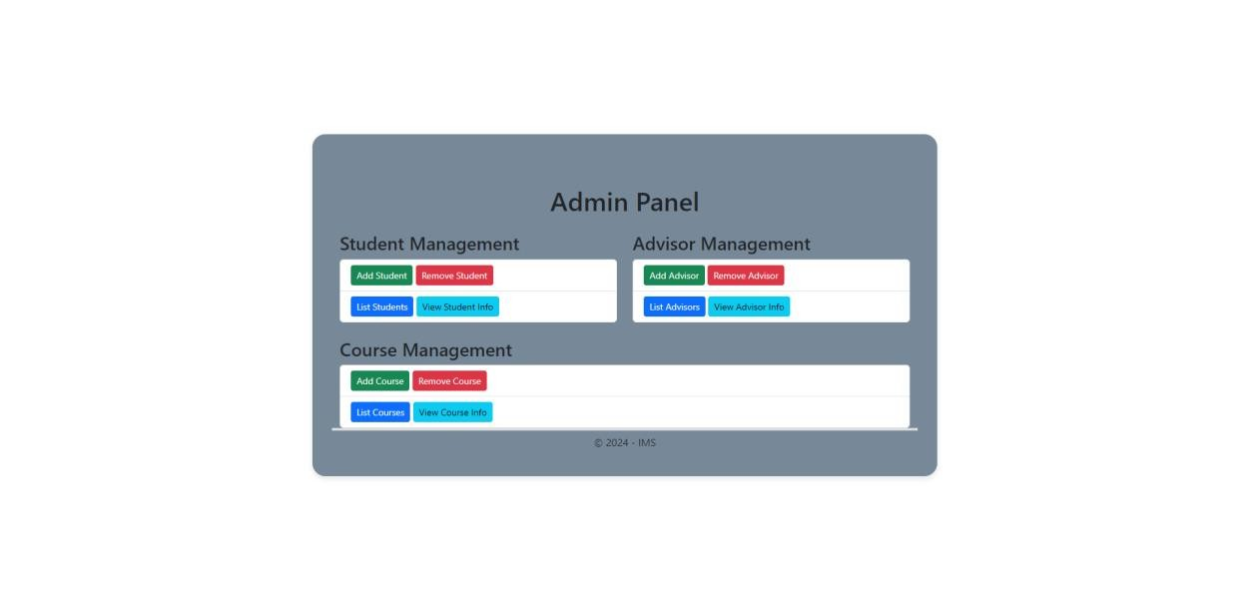

Bu sayfada admin yetkisine sahip kişi gerekli işleri yapabilmektedir. Örnek birkaç görev yapacağımız sıra kullandığımız durumlar:

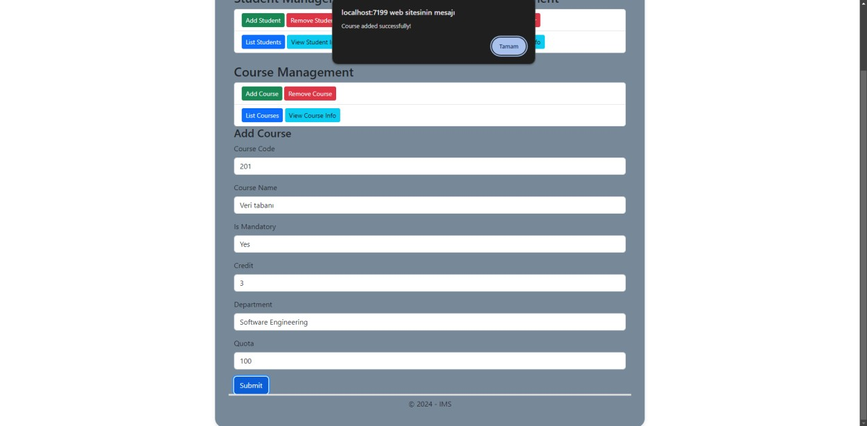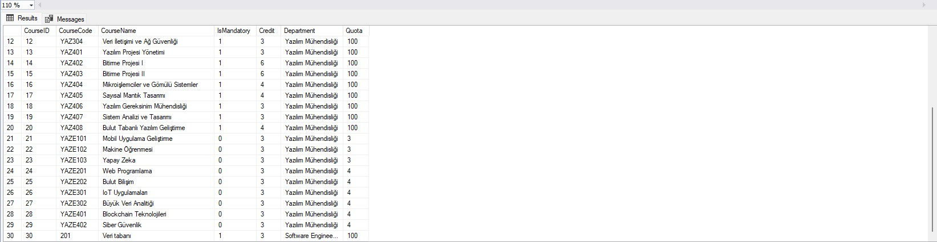

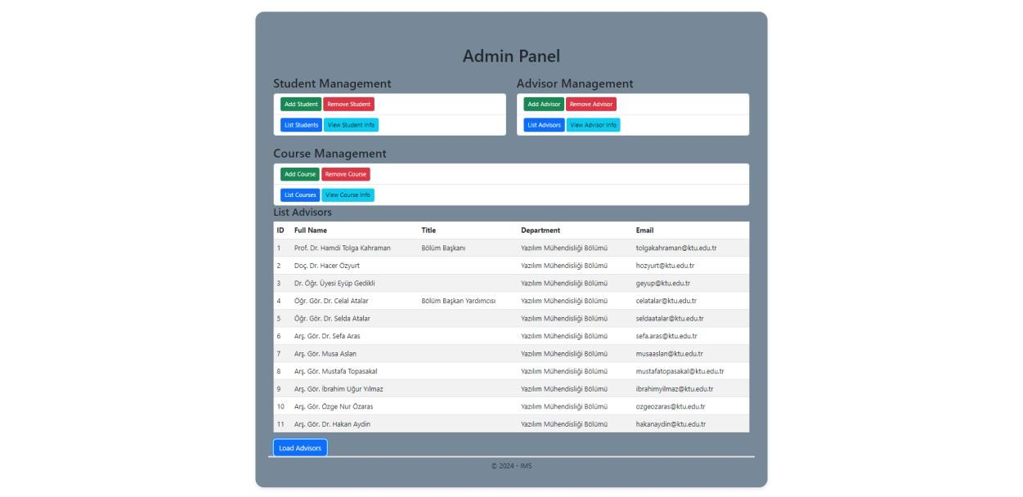

Student:

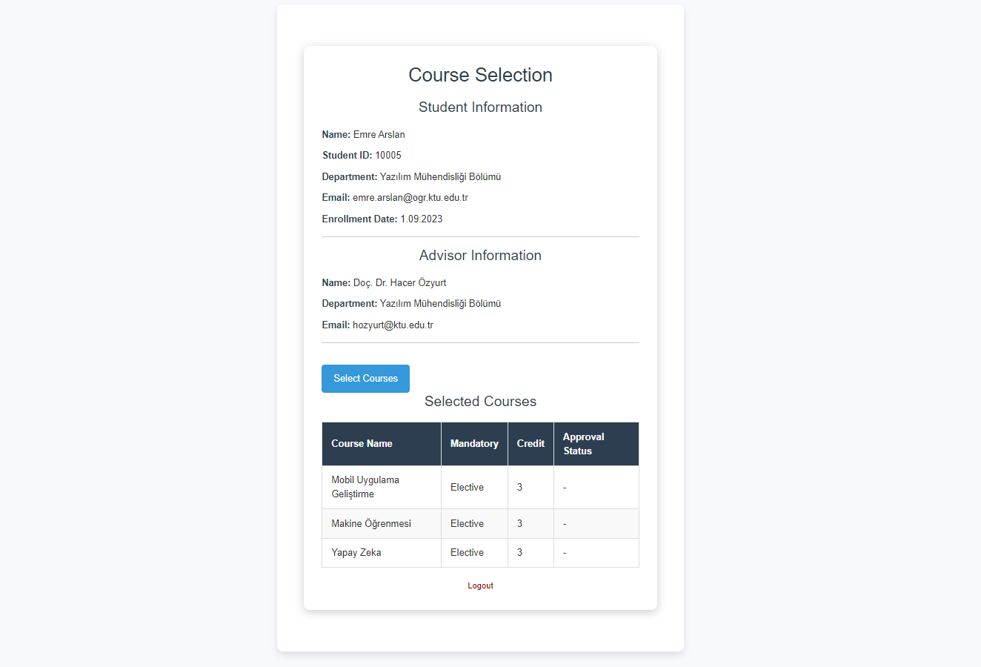

Öğrencinin daha önce seçtiği dersler ve kendi bilgileriyle beraber gelen bir ekran karşılıyor öğrenci girişi durumunda bizleri. Herhangi bir ders seçimi durumu varsa ise select courses butonuna tıkladığında:

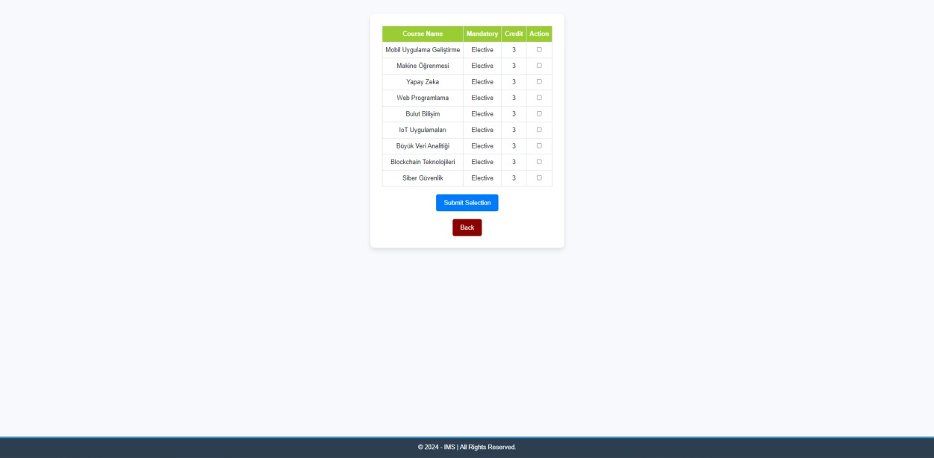

Bu sayfa karşımıza çıkmakta. Buradan seçmeli derslerimiz arasından istediğimiz 3 seçmeli dersi seçtikten sonra unapproved tagli bir şekilde gelecektir ana öğrenci sekmesine.

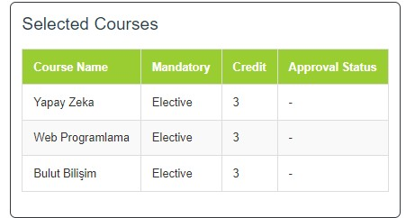

Bu kısım yetkili öğretmen tarafından onaylandığında

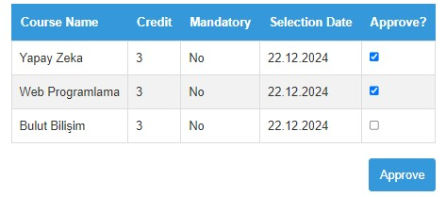

Bu resim gerekli advisorun penceresinden. Bunu onayladığımız zaman:

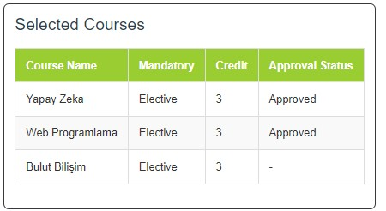

Gördüğünüz üzere approved hale geliyor dersler.

ÖNEMLİ BİLGİ: öğrenci herhangi bir dersi seçtiğinde veri tabanında o dersin quota’sı eksiliyor ve kabul edilmemiş olsa bile gerekli kişiden fazla kişi anlık olarak o ders seçilemez. Karışıkları önlemek için böyle bir önlem alındı.

Advisor:

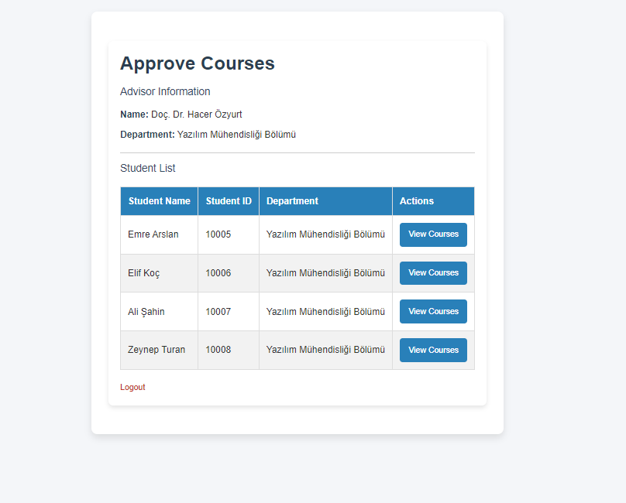

Burası ise advisor sayfasıdır. Altındaki öğrencileri ve onların aldığı dersler. Bunların yanında ise kendi bilgileri otomatik olarak gelmektedir.

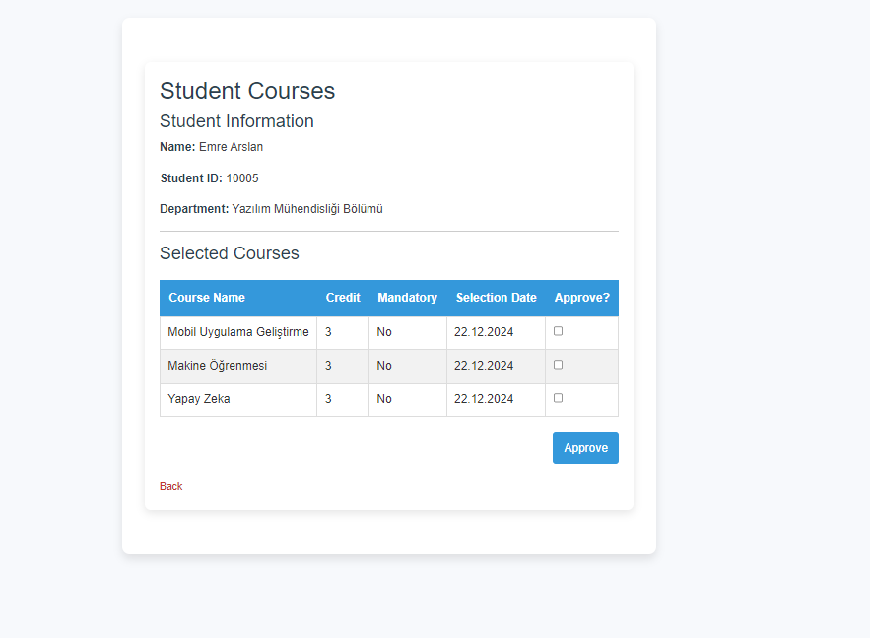

Burası ise advisorun kendi öğrencisini gördüğü sayfadır.

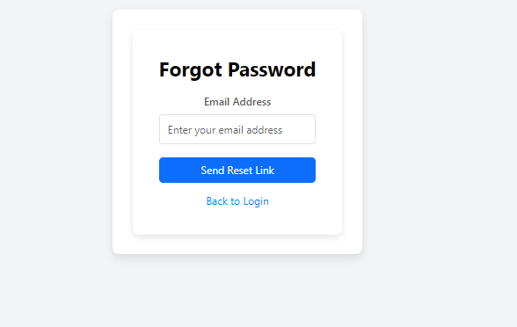

Burası ise forgot password ekranıdır.

ER DİAGRAMS

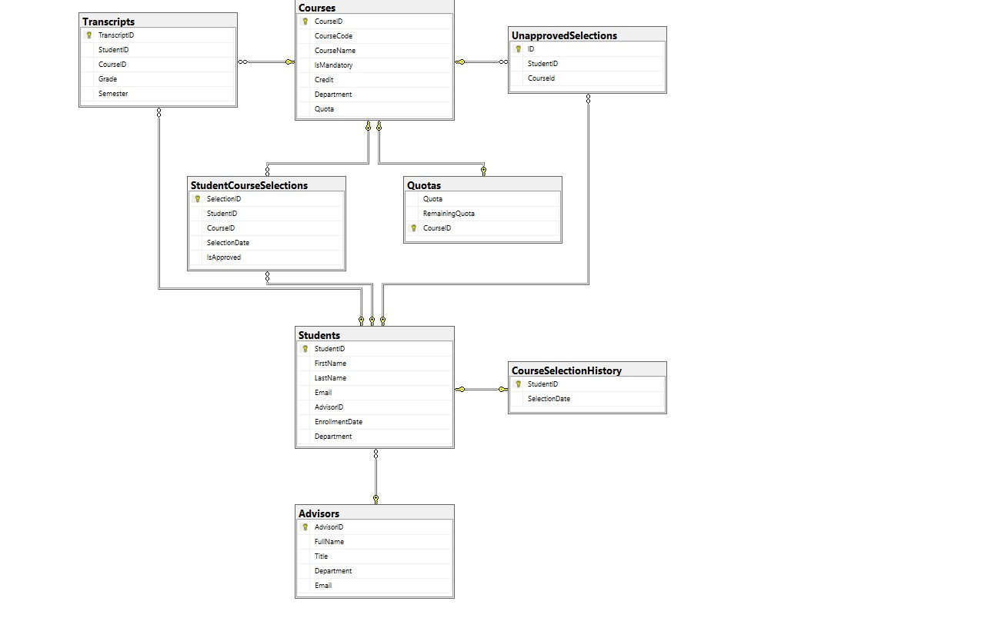

AÇIKLAMA:

Students-advisor ilişkisi: her öğrencinin 1 advisoru vardır lakin bir advisorun birden fazla öğrencisi olabilir. Bu sebepten ötürü 1e çok ilişki vardır. Bu ilişki öğrencideki advisor id yoluyla sağlanır.

Students-course ilişkisi: öğrenciler course tablosuyla çoka çok bir ilişki türüne sahiptirler. Bir dersin birden fazla öğrencisi bir öğrencinin birden fazla dersi olabilmektedir. Dersle öğrenci ilişkisi students course selections tablosu aracılığıyla yapılmıştır.

Student-unapproved selections ilişkisi: öğrenciler ders seçimi yapacakları sırada ders tablosundaki bir dersi seçtiklerinde bu tabloya düşmektedir. Yetkili kişi approvedlayana kadar burada kalır. Bir ara tablodur student ile course arasında. Çoka çok ilişkiye sahiplerdir.